Integratives Bauprojekt mit LEGO®-Steinen

Hörbehinderte und hörende Kinder bauen gemeinsam einen großen ZOO aus LEGO®-Steinen

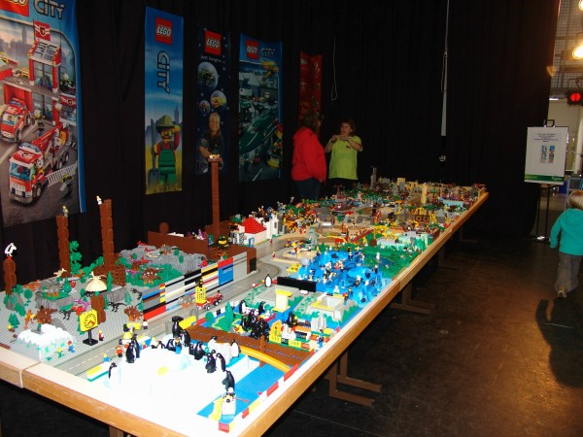
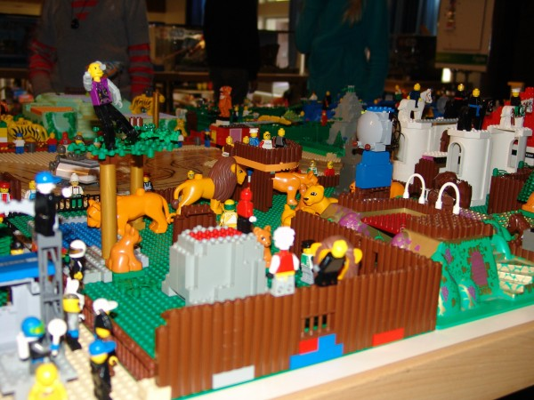
Für hörende und hörbehinderte Kinder ab 6 Jahre.
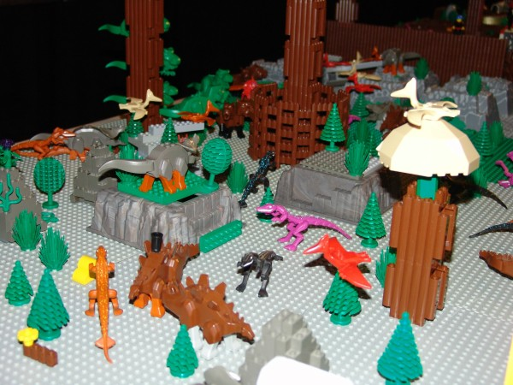
Fotos: Christoph Neteler
http://steine-in-muenster.de

Programm:

Freitag 15.04.2011: 15.00 bis 17.00 Uhr Wir gehen in den Allwetterzoo
Zooführung mit
Gebärdensprachdolmetscher, FM-Anlage
Treffpunkt: 14.50 Uhr
Haupteingang Allwetterzoo

Samstag 16.04.2011: 14.00 bis 18.00 Uhr Die Kinder bauen den Zoo aus Legosteinen

Sonntag 17.04.2011: ab 14.00 Uhr: Die Kinder bauen den Zoo weiter
ab 15.30 Uhr Geöffnet für interessierte Besucher
Schnupper-Gebärdenkurs
18.00 Uhr Ende der Veranstaltung

Ort: Kulturzentrum für Gehörlose,
Brockmannstraße 146, 48163 Münster

Das Kulturzentrum ist für Rollstuhlfahrer barrierefrei erreichbar
Technik für schwerhörige Menschen ist vorhanden.
Kosten: keine

Anmeldung: bis zum 1. April 2011 (Anmeldeformular)

___________________________________________________________________________


Mit freundlicher Unterstützung: Sparkasse Münsterland Ost,

